巍山一中2015～2016学年上学期期末统考高二年级物理试题

说明：1、本试卷考试时间：120分钟， 满分：100分
2、选择题答在机读卡上，请用2B铅笔规范填涂；
3、答案填写在答题卡上，计算题答题内容写在该题答题线内，只答在试卷上的不给分
一、单项选择题（本题共10个小题，每小题3分，共30分）
1.关于磁感应强度，下列说法中正确的是（ ）
A． 磁场中某点磁感应强度的大小，跟放在该点的通电导线有关
B． 磁场中某点磁感应强度的方向，跟放在该点的通电导线所受磁场力方向一致
C． 在磁场中某点的通电导线不受磁场力作用时，该点磁感应强度大小一定为零
D． 在磁场中磁感线越密集的地方，磁感应强度越大
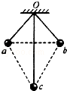
2.如图所示，三个小球a、b、c分别用三根绝缘细线悬挂在同一点D，细线的长度关系为Oa=Ob＜Oc，让三球带电后它们能静止在图中所示位置．此时细线Oc沿竖直方向，a、b、c连线恰构成一等边三角形，则下列说法正确的是（ ）
 | A． | a、b、c三球质量一定相等
 | B． | a、b、c三球所带电荷量一定相等
 | C． | a、b、c三球所受静电力大小一定相等
 | D． | 细线Oa、Ob所受拉力大小一定相等

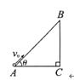
3.如图所示:长为L、倾角为的光滑绝缘斜面处于电场中，一带电量为+q、质量为m的小球以初速度从斜面底端A点开始沿斜面上滑，当到达斜面顶端B点时，速度仍为，则 （ ）
A．小球在B点的电势能一定大于在A点的电势能
B．A、B两点间的电压一定等于
C．若电场是匀强电场，则该电场的电场强度最大值一定为
D．若该电场是由放置在C点的点电荷Q产生，则为45°

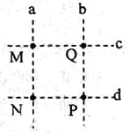
4.如图，直线a、b和c、d是处于匀强电场中的两组平行线，M、N、P、Q是它们的交点，四点处的电势分别为φ_{M}、φ_{N}、φ_{P}、φ_{Q}。一电子由M点分别运动到N点和P点的过程中，电场力所做的负功相等，则 （ ）
A.直线a位于某一等势面内，φ_{M}＞φ_{Q}
B.直线c位于某一等势面内，φ_{M}＞φ_{N}
C.若电子由M点运动到Q点，电场力做正功
D.若电子由P点运动到Q点，电场力做负功
5.．在图甲所示的电路中，电源的电动势为3.0V，内阻不计，灯L₁、L₂、L₃为三个相同规格的小灯泡，这种小灯泡的伏安特性曲线如图乙所示．当开关闭合后，下列说法中正确的是（ ）
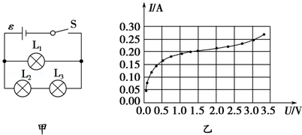
A．灯泡L1的电流为灯泡L2的电流2倍 B．灯泡L1的电阻为7.5Ω
C．灯泡L2消耗的电功率为0.75W D．灯泡L3消耗的电功率为0.30W

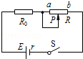
6.如图所示，电动势为E、内阻为r的电池与定值电阻R₀、滑动变阻器R串联，已知R₀=r，滑动变阻器的最大阻值是2r．闭合开关S，当滑动变阻器的滑片P由a端向b端滑动时，下列说法中正确的是（ ）
 | A． | 电路中的电流变小
 | B． | 电源的输出功率先变大后变小
 | C． | 滑动变阻器消耗的功率变小
 | D． | 定值电阻R₀上消耗的功率先变大后变小
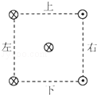
7.如图所示，五根平行的长直导体棒分别过竖直平面内的正方形的四个顶点和中心，并和该正方形平面垂直，各导体棒中均通有大小相等的电流，方向如图所示，则中心处的导体棒受到其余四根导体棒的磁场力的合力方向是（ ）
A． 竖直向上 B． 竖直向下
C． 水平向左 D． 水平向右

8.一磁场的磁感线如图所示，一个小磁针放入磁场中，则小磁针将（ ）
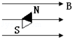
A. 顺时针转动直到N指向右
B. 逆时针转动直到S指向右
C. 保持不动
D. 一直顺时针转动
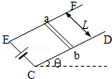
9.如图所示，两平行光滑金属导轨CD、EF间距为L，与电动势为E的电源相连，质量为m、电阻为R的金属棒ab垂直于导轨放置构成闭合回路，回路平面与水平面成θ角，回路其余电阻不计．为使ab棒静止，需在空间施加的匀强磁场磁感强度的最小值及其方向分别为（ ）
 | A． | ，水平向右
 | B． | 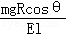，垂直于回路平面向上
 | C． | 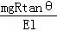，竖直向下
 | D． | 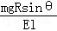，垂直于回路平面向下

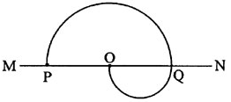
10.如图，MN为铝质薄平板，铝板上方和下方分别有垂直于图平面的匀强磁场（未画出）。一带电粒子从紧贴铝板上表面的P点垂直于铝板向上射出，从Q点穿越铝板后到达PQ的中点O。已知粒子穿越铝板时，其动能损失一半，速度方向和电荷量不变。不计重力。铝板上方和下方的磁感应强度大小之比为 （ ）
A． 2 B.$\sqrt{2}$
C. 1 D.$\frac{\sqrt{2}}{2}$

二、多项选择题（共5小题，每题4分，选对不全得2分，共20分）
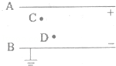
11.如图所示，A、B两个平行金属板充电后与电源断开，B板接地，C、D是A、B两板间的两个点，以下说法正确的是（ ）

 | A． | A板不动，将B板向下移动一小段距离，则C点电势不变
 | B． | A板不动，将B板向下移动一小段距离，则C、D两点间电势差不变
 | C． | B板不动，将A板向上移动一小段距离，则C点电势变小
 | D． | B板不动，将A板向上移动一小段距离，则C、D两点间电势差不变
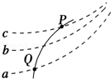
12.如图所示，虚线a、b、c代表电场中的三个等势面，相邻等势面之间的电势差相等，即U_{ab}=U_{bc}，实线为一带正电的质点仅在电场力作用下通过该区域时的运动轨迹，P、Q是这条轨迹上的两点．据此可知（ ）
A. 三个等势面中，a的电势最高
B. 带电质点通过P点时的电势能较Q点大
C. 带电质点通过P点时的动能较Q点大
D. 带电质点通过P点时的加速度较Q点大
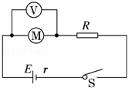
13.如图所示，一直流电动机与阻值R=9Ω的电阻串联在电源上，电源电动势E=30V，内阻r=1Ω，用理想电压表测出电动机两端电压U=10V，已知电动机线圈电阻R_{M}=1Ω，则下列说法中正确的是（ ）
A.通过电动机的电流为10A
B.电动机的输入功率为20W
C. 电动机的热功率为4W
D. 电动机的输出功率为16W
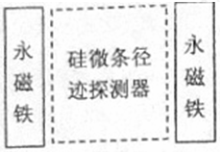
14.图为某磁谱仪部分构件的示意图。图中，永磁铁提供匀强磁场，硅微条径迹探测器可以探测粒子在其中运动的轨迹。宇宙射线中有大量的电子、正电子和质子。当这些粒子从上部垂直进入磁场时，下列说法正确的是 （ ）
- 电子与正电子的偏转方向一定不同
- 电子与正电子在磁场中运动轨迹的半径一定相同
- 仅依据粒子运动轨迹无法判断该粒子是质子还是正电子
- 粒子的动能越大，它在磁场中运动轨迹的半径越小

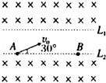
15.（如图所示，L₁和L₂为两条平行的虚线，L₁上方和L₂下方都是范围足够大，且磁感应强度相同的匀强磁场，A、B两点都在L₂上．带电粒了从A点以初速度v₀与L₂成30°角斜向右上方射出，经过偏转后正好过B点，经过B点时速度方向也斜向上，不计重力，下列说法正确的是（ ）

 | A． | 若将带电粒子在A点时的初速度变大（方向不变），它仍能经过B点
 | B． | 带电粒子经过B点时的速度不一定跟在A点时的速度大小相同
 | C． | 此带电粒子既可以是正电荷，也可以是负电荷
 | D． | 若将带电粒子在A点时的初速度方向改为与L₂成60°角斜向右上方，它将不能经过B点

三、实验题(共2小题，每空2分，共16分)
16.某实验探究小组的同学准备测量电炉丝的电阻率，他们首先用螺旋测微器测出一段电炉丝的直径和长度如图1、2所示，则该电炉丝的直径为 mm．长度为 mm．该小组同学又从标称为“220v 500W”、“220v 300W”、“220v 25W”的3个电炉中任选一个，正确使用多用电表欧姆×10挡测量其阻值，结果如图3所示，则该电炉的阻值是 Ω，标称功率为 W．
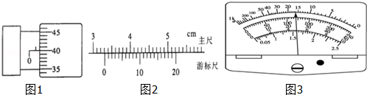
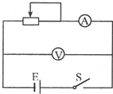
17.在测量一节干电池的电动势和内阻的实验中，实验电路图如图所示，实验室提供下列器材：
电流表A₁（量程0.6A，内阻约1.0Ω）
电流表A₂（量程3A，内阻约0.5Ω）
电压表V（量程3V，内阻约3kΩ）
滑动变阻器R₁（0～20Ω）
滑动变阻器R₂（0～200Ω）
干电池E（电动势约1.5V，内阻未知）
开关及导线若干
（1）实验中电流表应选 ，滑动变阻器应选 ；（填器材的代号）
（2）实验中要求电流表测量通过电池的电流，电压表测量电池两极的电压．根据图示电路，电流表的示数 （填“大于”或“小于”）所需测量的电流值；
（3）若有相同型号的新旧两节干电池，分别接入图示电路，当电流在相同范围内变化时，电压表读数变化范围较大的是 （填“新干电池”或“旧干电池”）．

四、计算题（本题共34分，第18题10分，第19题每题12分，第20题12分。解题过程中要求写出必要的文字说明、方程式和重要演算步骤，只写出最后答案的不能得分）
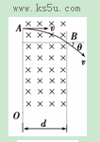
18. （10分）如图所示，一束电子的电荷量为e，以速度v垂直左边界射入磁感应强度为B、宽度为d的有界匀强磁场中，穿过磁场时的速度方向与原来电子的入射方向的夹角θ是30°，求：（1）电子的质量是多少？
（2）电子穿过磁场的时间又是多少？

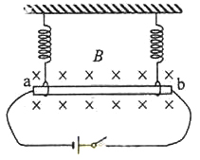
19.（12分） 如图，一长为10cm的金属棒ab用两个完全相同的弹簧水平地悬挂在匀强磁场中；磁场的磁感应强度大小为0.1T，方向垂直于纸面向里；弹簧上端固定，下端与金属棒绝缘，金属棒通过开关与一电动势为12V的电池相连，电路总电阻为2Ω。已知开关断开时两弹簧的伸长量均为0.5cm；闭合开关，系统重新平衡后，两弹簧的伸长量与开关断开时相比均改变了0.3cm，重力加速度大小取10m/s²。判断开关闭合后金属棒所受安培力的方向，并求出金属棒的质量。

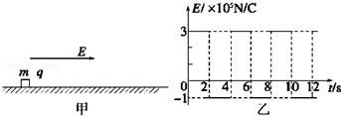
20. （12分）如图甲所示，在真空中足够大的绝缘水平地面上，一个质量为m=0.2kg、带电荷量为q=+2.0×10^{﹣6} C的小物块处于静止状态，小物块与地面间的动摩擦因数μ=0.1．从t=0时刻开始，空间加上一个如图乙所示的场强大小和方向呈周期性变化的电场（取水平向右的方向为正方向，g取10m/s²）
求：
（1）22秒内小物块的位移大小；
（2）22秒内电场力对小物块所做的功．

2015～2016学年巍山一中上学期期末考试
高二物理答案
一选择题（1至10题，每题3分，11至15题每题4分，选对不全得2分，共50分）
题号 | 1 | 2 | 3 | 4 | 5 | 6 | 7 | 8
答案 | D | D | B | B | D | C | C | A
题号 | 9 | 10 | 11 | 12 | 13 | 14 | 15 | 得分
答案 | D | D | BD | BD | BCD | AC | AC

三、实验题（共2小题，每空2分，共16分）
16、0.900 33.10 160.0 300
17、 A₁ R₁ 小于 旧干电池
四、计算题（有3个小题，共34分）
18题题（10分）
解：（1）设半径为r
由几何关系得：$r=\frac{d}{\text{sin}{\text{30}}^{o}}=2d$ 2分
由牛顿第二定律得：$\text{qvB}=\frac{{\text{mv}}^{2}}{r}$ 2分
解得：$m=\frac{2\text{deB}}{v}$ 2分
（2）周期公式：$T=\frac{2πr}{v}=\frac{4πd}{v}$ 2分
时间$t=\frac{1}{\text{12}}T=\frac{πd}{3v}$ 2分

19题（12分）
解：依题意，开关闭合后，电流方向从b到a，由左手定则可知，金属棒所受安培力方向竖直向下。 2分
开关断开时，两弹簧各自相对于其原长伸长为Δl₁=0.5cm。
由胡克定律和力的平衡条件得 2kΔl₁=mg ① 2分
开关闭合后，金属棒所受安培力的大小为
F=IBL ② 2分
两弹簧各自再伸长了Δl₂=0.3cm，由胡克定律和力的平衡条件得 2k(Δl₁+Δl₂)=mg+F ③ 2分
由欧姆定律有
E=IR ④ 2分
联立①②③④式，并代入题给数据得
m=0.01kg ⑤ 2分
20（12分）
解：（1）0～2s内物块加速度
a₁=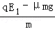=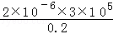﹣0.1×10=2（m/s²） …………… 2分
位移S₁=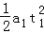=4m 1分
2s末的速度为v₂=a₁t₁=4m/s 1分
2～4s内物块加速度a₂=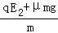=﹣2m/s² 2分
位移S₂=S₁=4m， 1分
4s末的速度为v₄=0
则小物块做周期为4s的匀加速和匀减速运动．
前22s内位移为S₂₂=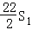=44m 2分
（2）由上，物块在第22s末的速度为v₂₂=4m/s．根据动能定理得
$W−μ{\text{mdS}}_{\text{22}}=\frac{1}{2}{\text{mv}}_{\text{22}}^{2}$ 2分
代入解得 W=10.4J 1分

